# УДК 621.365.2

**Лютая А. В., Обухов А. Н.**

**МАТЕМАТИЧЕСКАЯ МОДЕЛЬ ЭЛЕКТРОМЕХАНИЧЕСКОЙ СИСТЕМЫ КОЛЕБАНИЙ ГИБКИХ ТОКОПРОВОДОВ ДУГОВОЙ ПЕЧИ**

Гибкие кабели дуговой сталеплавильной печи (ДСП) наиболее подвержены воздействию электродинамических усилий. При эксплуатационных коротких замыканиях и обрывах дуг происходят резкие изменения электродинамических усилий между гибкими кабелями, что приводит к их колебаниям [1]. Это отражается на модуляции колебаний электрических координат, в том числе длин электрических дуг, и снижается стабильность их горения [2, 3]. Поэтому с целью компенсации данных возмущений необходимо разработать модель колебаний гибких кабелей и учесть их влияние на электрические координаты печи.

В работах [1-3] приводятся математические модели колебаний гибких кабелей, однако модели не являются достаточно точными и имеют ряд допущений. Не было выведено уравнение провиса гибкого кабеля, не были определены приведенные длина и масса математических маятников, в виде которых авторы представляют гибкие кабели. В настоящей работе предлагается более точное описание колебаний гибких токопроводов.

Целью работы является определение законов колебаний гибких кабелей трёх фаз ДСП при возникновении коротких замыканий или обрывах дуг.

Для этого вначале необходимо найти уравнение кривой, по которой висит гибкий кабель, то есть уравнение цепной линии. На рис. 1 приведена схема представления одного гибкого кабеля в виде весомой нити (цепной линии), на которую без учета внешних усилий действует усилие *Н* в нижней её точке (которое в случае разрезания кабеля в нижней его точке необходимо приложить с целью удержания кабеля в том же изогнутом состоянии), усилие *Т* натяжения нити и сила тяжести  – вес весомой нити длиной  ( – малый участок нити между точками  и ), где  – погонный вес нити, то есть вес 1 м, который рассчитывается следующим образом:  где  – масса гибкого кабеля,  – расстояние между точками подвеса гибкого кабеля;  – высота провиса гибкого кабеля.

Для вывода уравнения цепной линии необходимо составить уравнения равновесия сил относительно осей *Ох* и *Оy*.

Сумма проекций всех сил на ось *Ох*:

   (1)

Сумма проекций всех сил на ось *Oу*:

   (2)

Из уравнений (1) и (2) можно определить:

 (3)

























Рис. 1. Схема представления гибкого кабеля в виде цепной линии

Пусть уравнение цепной линии  Тогда

  (4)

Продифференцировав уравнение (5) можно получить:

 (5)

Известно, что

  (6)

Подставив выражение (6) в равенство (5) можно найти дифференциальное уравнение искомой линии:

 (7)

Пусть , тогда

 (8)

Подставив (8) в (7) и можно получить:

. (9)

Интегрируя уравнение  можно получить:

 

Используя условия, что  можно определить, что  и получить:  Отсюда

 (10)

Из уравнения (10) определяется *р*:

  

 (11)

Исходя из того, что  и  выражение (11) можно представить как

 (12)

Интегрируя (12) можно определить 

Можно определить  из условия, что 

 

Тогда окончательно уравнение цепной линии будет иметь вид:

 (13)

Учитывая, что 

 

 (14)

Пусть  Тогда уравнение (14) можно переписать

 (15)

Тогда уравнение цепной линии, по которой висит гибкий кабель имеет вид:

 (16)

Решение уравнения (16) относительно *z* можно провести графическим способом в программном пакете *MathCad*.

Для того чтобы представить гибкие кабели в грубом приближении в виде математических маятников, определим их приведенную длину  и массу .

Найдем кинетическую и потенциальную энергии весомой нити при повороте плоскости подвеса на угол  относительно неподвижной точки О без учета действия внешних усилий.

Кинетическая и потенциальная энергии элемента нити:

 (17)

 (18)

Интегрируя обе части уравнений (17), (18) получим:

 (19)

 (20)

Согласно уравнению Лагранжа:

 (21)

Подставим в уравнение (20) выражения (18) и (19):

 (22)

 (23)

Уравнение (23) сводится к уравнению:

 (24)

Тогда исходя из уравнений (23) и (24) частота колебаний маятника около точки О будет иметь вид:

 (25)

Известно, что частота колебаний математического маятника равна:

 (26)

где  – приведенная длина маятника, м.

Приравнивая правые части уравнений (25) и (26) определим приведенную длину математического маятника :

 (27)

Зная уравнение цепной линии (16), по которой висит гибкий кабель, определим :

 (28)

Тогда с учетом выражений (16) и (28) выразим приведенную длину маятника:

 (29)

Численное значение приведенной длины маятника для ДСП-50, вычисленное по данной формуле, равно 3 м.

В грубом приближении представим гибкие кабели в виде математических маятников (см. рис. 2) [1, 2].

На рис. 2 приняты следующие обозначения:   – расстояния между гибкими кабелями фаз А и В, В и С, А и С соответственно;  – расстояния между отклоняющимися гибкими кабелями фаз А и В, В и С, А и С соответственно под воздействием электродинамических сил;  – длина математического маятника;  – электродинамические силы, действующие на кабели фаз А, В и С соответственно; для фазы А электродинамическое усилие имеет вид

 (30)

для двух других фаз расчеты аналогичны;  – силы тяжести, действующие на каждый маятник, они одинаковы, т. к. равны массы *m\** маятников,

 (31)

 – проекции сил тяжести, создающие моменты  относительно неподвижных точек , для фазы А имеют вид ; для двух других фаз расчеты аналогичны;  – углы, на которые отклоняются кабели фаз А, В и С соответственно под воздействием электродинамических сил;  – моменты проекций электродинамических усилий относительно неподвижных точек ;  – моменты вязкого трения, которое возникает в местах крепления гибких кабелей к неподвижным стойкам.

Для определения закона колебаний маятников воспользуемся теоремой моментов для фазы А относительно неподвижной точкии учтем, что при колебаниях гибких кабелей их параметры изменяются во времени (см. рис. 2) [1, 2]:



 (32)

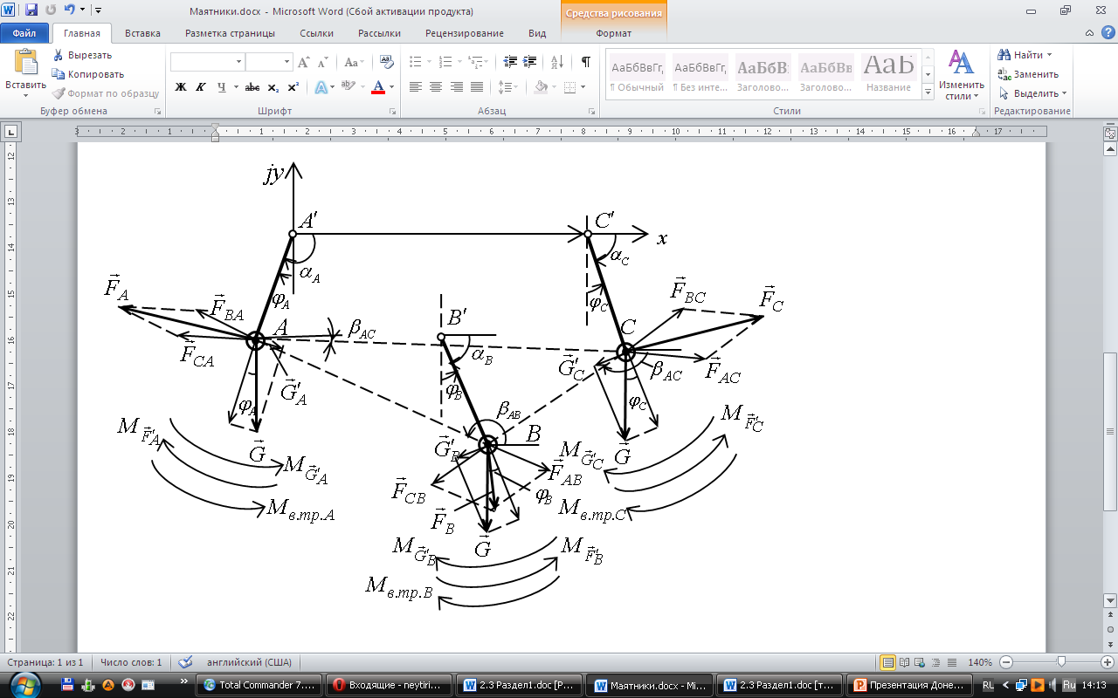

Рис. 2. Схема представления гибких кабелей в виде математических маятников

где  – момент инерции маятника (гибкого шинопровода) относительно неподвижной точки , ;  – приведенная масса маятника;  – приведенная длина маятника;  – коэффициент вязкого трения. Для двух других фаз теорема моментов имеет подобный вид.

Сравнивая уравнения (23) и (32), можно сделать вывод, что момент инерции гибкого кабеля при повороте плоскости подвеса на угол  относительно точки Одля каждой из фаз равен:

 (33)

а момент силы тяжести гибкого кабеля

 (34)

Тогда момент инерции гибкого кабеля с учетом (23) и (33) будет иметь вид:

 (35)

Численное значение момента инерции гибкого кабеля ДСП-50, определенное по выражению (35), равно 2850 кг.м2.

Теперь из уравнения (34) определим приведенную массу маятника :

 (36)

Преобразуем выражение приведенной массы математического маятника с учетом (23):

 (37)

Численное значение приведенной массы гибкого кабеля ДСП-50, определенное по выражению (37), равно 460 кг.

В уравнении (32) известны все параметры, кроме зависимости угла отклонения маятника (гибкого кабеля) и зависимости момента электродинамического усилия фазы. Моменты электродинамических усилий можно определить, используя рис. 2 [2]:

 (38)

 (39)

 (40)

В уравнении (32) после подстановок известны все параметры, кроме зависимости электродинамического усилия  и углов  и .

Определим электродинамические силы, действующие между гибкими кабелями пар фаз. Электродинамическое усилие  равно

 (41)

где  – мгновенные значения токов, текущих в кабелях А, В и С.

Электродинамические усилия  вычисляются аналогично.

В формулу для вычисления электродинамических усилий между двумя токопроводами входит изменяющееся во времени расстояние между ними. Для того чтобы получить зависимости электродинамических усилий между гибкими кабелями, необходимо определить законы изменения расстояний между ними при их механических низкочастотных колебаниях.

Изменения расстояний между отклоняющимися гибкими кабелями (маятниками), а также углы  и  определим из рис. 2.

Запишем координаты точек   с учетом того, что маятники колеблются во времени:       где  – известные координаты, связанные с конструктивным взаимным расположением гибких кабелей, а координаты  можно определить. Для точки А из рис. 2 координаты будут иметь следующий вид (для двух других точек координаты определяются аналогично): 

Тогда расстояния между отклоняющимися маятниками фаз А и В определятся следующим образом (расстояния между другими парами фаз определяется аналогично):



 (42)

Теперь подставляя выражение изменения расстояния между отклоняющимися маятниками  (42) в формулу (41) можно определить изменение электродинамического усилия между маятниками (гибкими кабелями).

Угол  из рис. 2 с учетом того, что маятник колеблется во времени, определяется следующим образом:

 (43)

Углы  и  определяются аналогично.

Угол  из рис. 2 с учетом того, что маятники колеблются во времени, определяются следующим образом:

 (44)

Углы  и  определяются аналогично.

Подставляя изменения углов  и , приведенную длину , изменения электродинамических усилий, определяются моменты электродинамических усилий.

Подставляя момент инерции  маятника относительно неподвижной точки О, приведенную массу  маятника и моменты электродинамических усилий в уравнения теорем моментов, получаем систему трех дифференциальных уравнений второго порядка, решая которую относительно углов отклонения  кабелей, можно определить изменения расстояний между отклоняющимися математическими маятниками по выражению (43).

В математическом программном пакете *Matlab Simulink* была собрана общая модель электромеханической системы управления приводом перемещения электродов ДСП-50, включая разработанную в данной статье модель колебаний гибких кабелей. В результате были получены графики изменения расстояний между гибкими кабелями ДСП-50 при коротком замыкании в фазе С (см. рис. 3), из которых видно, что короткое замыкание в фазе привело к колебаниям гибких кабелей в течение 20 секунд, что отражается на колебаниях электрических координат короткой сети ДСП, увеличивает энергопотребление и продолжительность плавления металла.

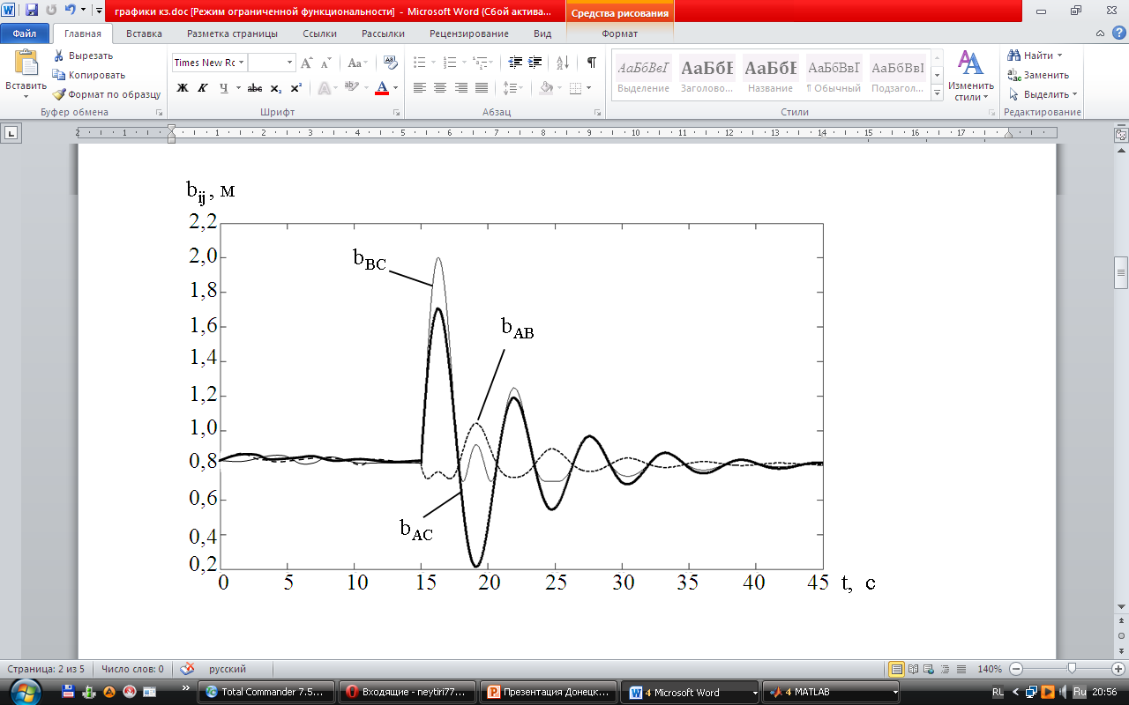

Рис. 3. Графики изменения расстояний между гибкими кабелями ДСП-50 при коротком замыкании в фазе С

Таким образом, были получены законы колебаний гибких токопроводов при внешних возмущениях в короткой сети ДСП.

Данные исследования позволяют разработать средство компенсации данных колебаний, которые передаются длинам дуг, снижая стабильность их горения.

ВЫВОДЫ

Уточненная математическая модель электромеханической системы колебаний гибких кабелей позволяет получить зависимости изменения расстояний между гибкими кабелями трех фаз при внешних возмущающих воздействиях, что позволяет разработать средство компенсации данных колебаний, которые передаются длинам дуг, снижая стабильность их горения.

СПИСОК ИСПОЛЬЗОВАННОЙ ЛИТЕРАТУРЫ

*1. Панкратов А.И. Оценка изменения взаимных индуктивностей между гибкими кабелями трех фаз дуговой сталеплавильной печи ДСП-12 при эксплуатационных коротких замыканиях / А.И. Панкратов, А.В. Афанасьева // Наукові праці Донецького національного технічного університету. Серія «Електротехніка і енергетика». – 2009. – Вип. 9 (158). – С. 179–182.*

*2. Панкратов А.И. Колебания кабельных гирлянд дуговой сталеплавильной печи при эксплуатационных коротких замыканиях [Электронный ресурс] / А.И. Панкратов, А.В. Афанасьева // Научный вестник ДГМА. – 2010. – № 1 (6Е). – С. 177–182. – Режим доступа:* [*http://www.dgma.donetsk.ua/publish/2010/*](http://www.dgma.donetsk.ua/publish/2010/) *2010_1/article/10APVISS.pdf.*

*3. Тесля Н.Б. Исследование электромеханических характеристик гибких токопроводов дуговых сталеплавильных печей и разработка технических требований к их конструкциям: дис. … канд. техн. наук: 05.09.10/Новосибирский гос. индустр. ун-т. – Новосибирск, 1998. – 198 с.*